研发一轮考核说明文档

1. 基础部分

**用户注册**

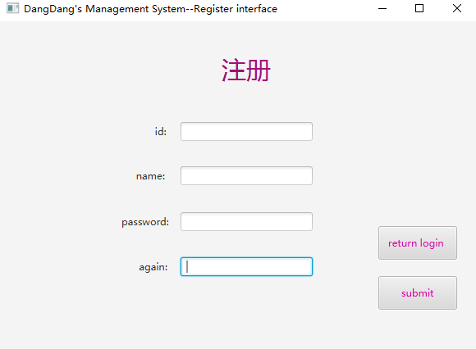

**用户登录**

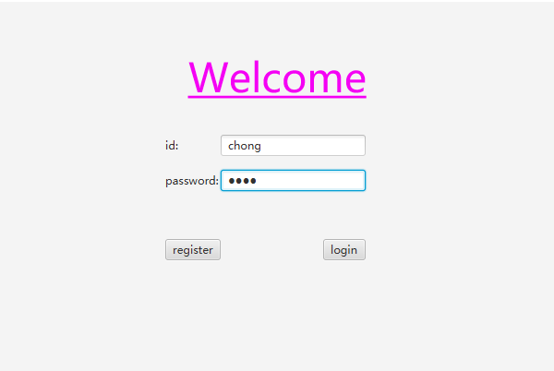

登录成功的话，进入主界面

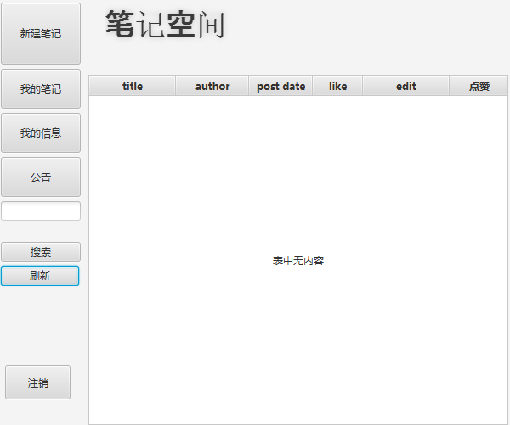

二、主要功能

**第一部分：新建笔记**

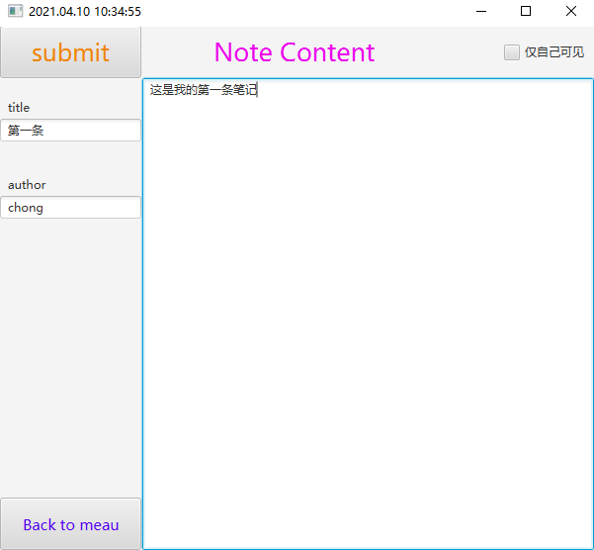

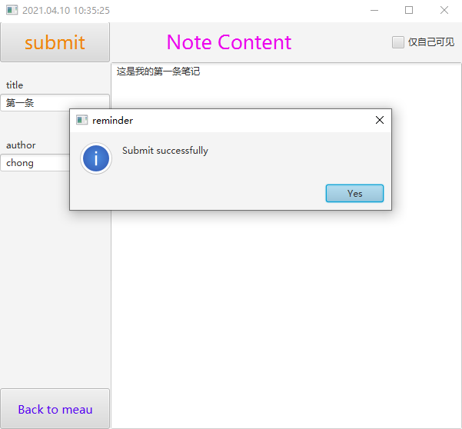

新建笔记后，回到主界面，能查看到所有人的笔记，除了那些设为私有的

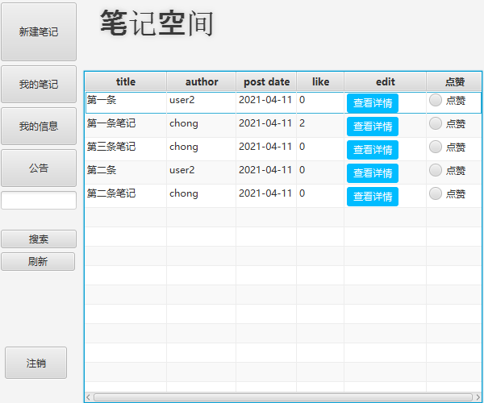

主界面中，如图所示，具有图中的各种功能。

通过点击-->查看详情，能查看笔记的具体内容，如下图

通过点击-->点赞按钮进行点赞和取消点赞

左边搜索框进行搜索，根据标题或作者搜索

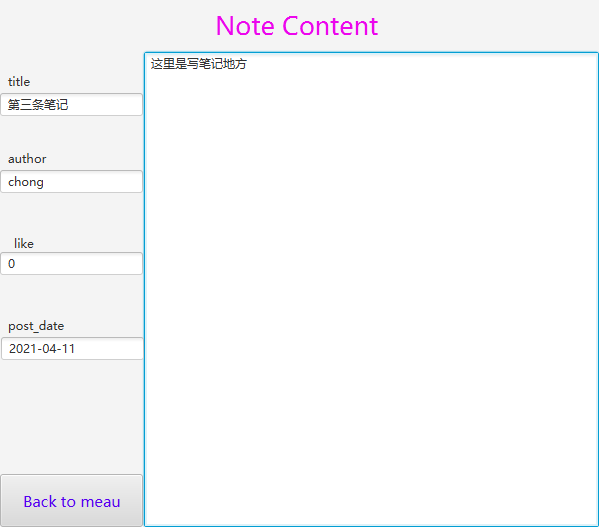

**第二部分：我的笔记**

进入我的笔记后，能查看到自己的笔记，还有查看笔记分组，和创建分组和查询分组中的笔记，也能删除笔记，点击edit进入笔记的详细内容，还有可以进行笔记的分组。

但就是有一个问题，修改后不能实时刷新，要退出后再进来，而且点击查看详情两次后，数据后显式不出来。。。

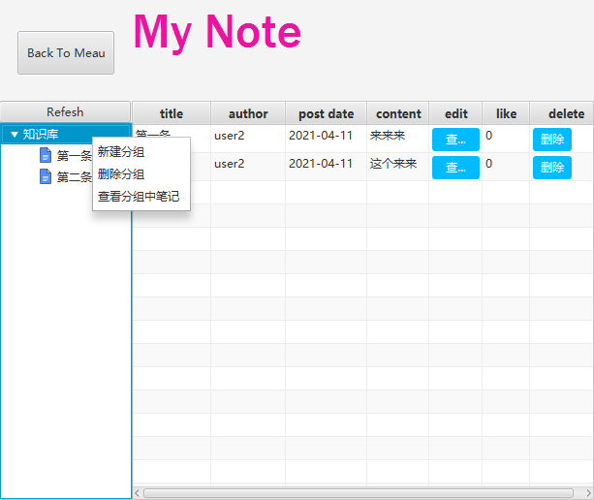

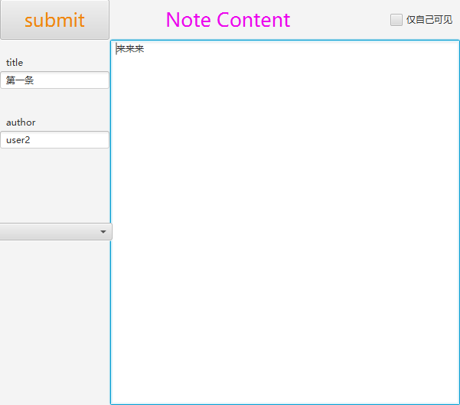

**第三部分是，我的信息**

可以修改我的信息

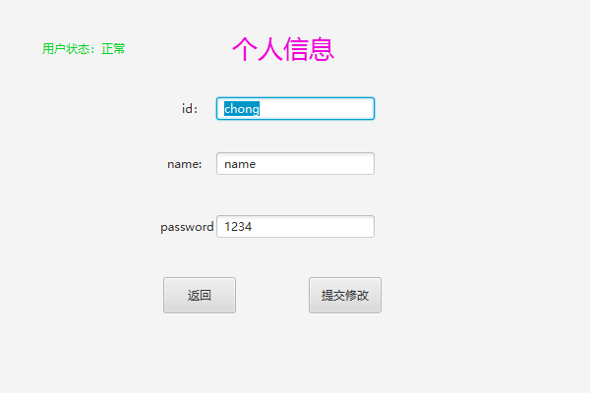

**第四部分：公告**

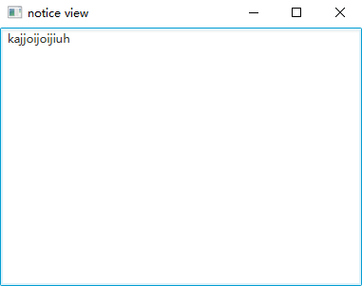

**第五部分：搜索**

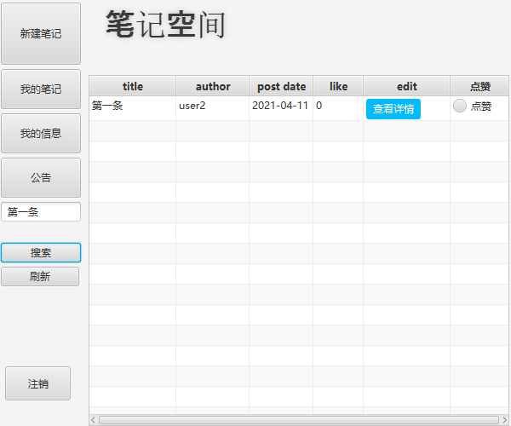

1. 管理员功能

通过账户Admin 密码123456 可以登录管理员

进入管理员界面

左边发布公告，右边查看用户信息和设置黑名单

